

##### Støt op om fællesskabet

Overblik over aktiviteter

Kære nabo

Vi er en gruppe beboere, der laver aktiviteter for fællesskabet i boligafdelingen. Her har vi lavet en oversigt, så du kan få et overblik. Vi håber, at du har lyst til at komme med.

Med venlig hilsen Lis, Ole og Adam på vegne af aktivitetsgrupperne

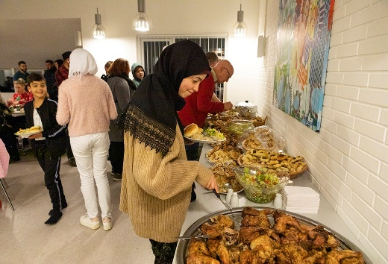Fællesspisning og madlavning på tværs af kulturer

Den fjerde mandag i måneden samles beboere til hyggelig madlavning og fællesspisning. Maden vil komme fra forskellige kulturer. Der er plads til max. 30 personer. Der er fælles madlavning kl. 16-18, og vi spiser sammen kl. 18-20. Første gang er tirsdag den 8. januar 2023 i beboerhuset. Tilmelding: Kontakt Camilla på 98 76 54 32 senest fem dage før.

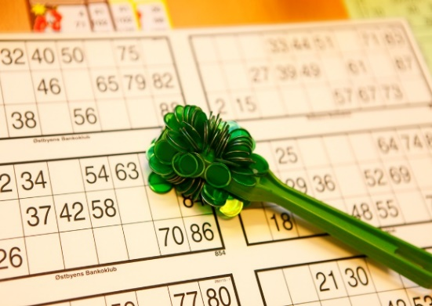Seniorklubben – hyggeklub for alle seniorer

Kom og vær med i Seniorklubben i beboerhuset, hvor vi hygger med kaffe og kage. Der vil være mulighed for at spille billard, skak, dart og andre spil. Seniorklubben mødes hver torsdag kl. 14-16.30. Vi mødes første gang torsdag den 5. januar 2023. Tilmelding ikke nødvendigt. Kontakt Lis på [lis@aktiv.dk](mailto:lis@aktiv.dk), hvis du har spørgsmål.

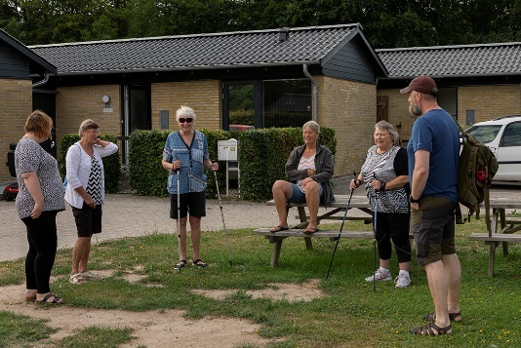Gåture

Hver tirsdag mødes vi ved flagstangen kl. 10 går og går en tur på cirka en time. Vi tilpasser tempoet og længden til gruppen på dagen. Til slut samles vi i gård 2 og drikker en kop the eller kaffe, som vi selv medbringer. Ingen tilmelding nødvendigt. Kontakt Thomas på 12 34 56 78, hvis du har spørgsmål.